DT Orbita K-/K+ (812900)

Förändringar sedan föregående version
Smärre förändringar under arkivering.

Syfte
Metodbeskrivning för DT-undersökning i NU-sjukvården.

Inför undersökningen
Indikationer | Tumör, metastas, abscess mm, när MR ej kan utföras. Detta protokoll väljes i första hand vid frågeställning om expansivitet i orbita och hjärna om det inte tydligt framkommer i remissen att hela hjärnparenkymet behöver inkluderas (då får DT hjärna k-/K+ väljas).
Förberedelser | - Kreatinin och GFR.  - PVK
PO kontrast/dryck | Ingen.
IV kontrast | - Bolus 1: Omnipaque 350 mg I/ml enligt OmniJect ”Hals split bolus 1”.  - Bolus 2: Omnipaque 350 mg I/ml enligt OmniJect ”Hals split bolus 2”.
Strålskydd | Se kapitel 4.2 och 5.2 i  Strålskydd vid undersökningar och behandlingar med röntgenstrålning
Patientposition | - Ryggläge.  - Huvudet mot gantryt.  - Huvudstöd i lägsta läget. Hakan upplyft så att hårda gommen är vinkelrät mot underlaget.  - Armarna längs sidorna, axlarna neddragna så långt som möjligt.

Bildtagning
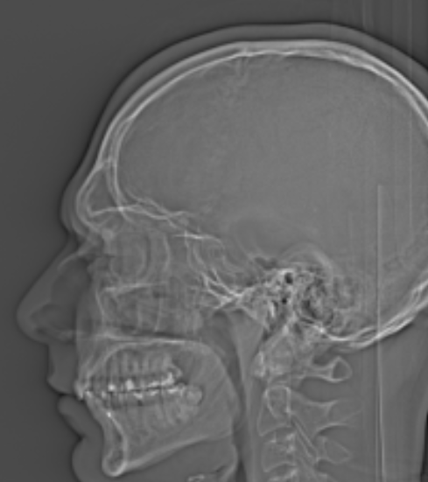

1
2
Bild/serie | Inställning
Scout | Hakspets – skalltak.
- Orbita K- | á Sinus maxillaris underkant – sinus frontalis överkant.
- Orbita K+ | á Sinus maxillaris underkant – sinus frontalis överkant.

Reformatering
Projektion | Inställning | 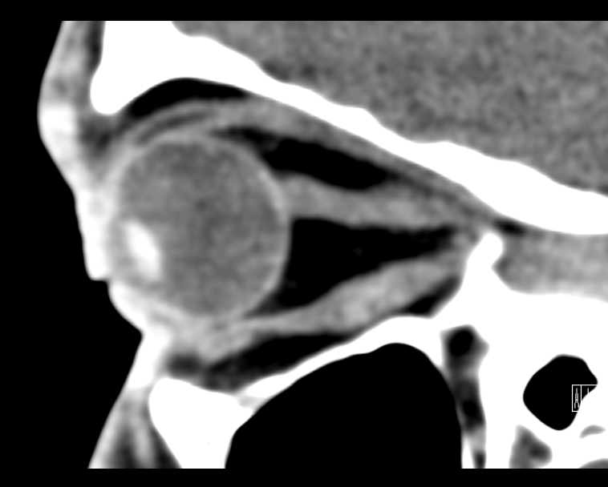  AX  COR | 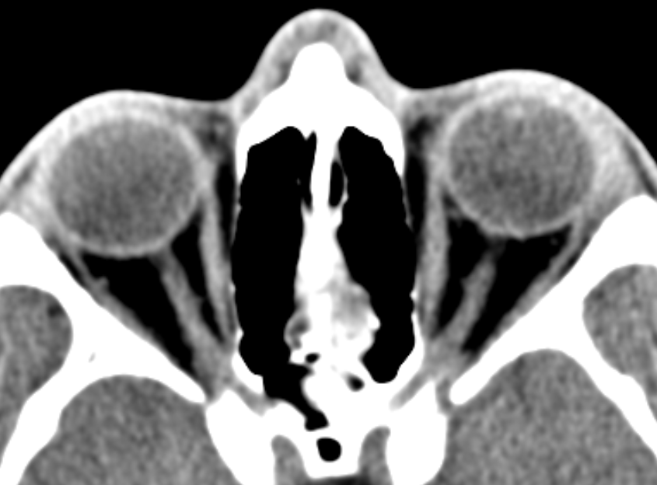  SAG DX  SAG SIN
AX | Parallellt med synnerven.
COR | Vinkelrätt mot AX.
SAG DX | Parallellt med höger synnerv.
SAG SIN | Parallellt med vänster synnerv.

Arkivering
Bild/serie | Projektion | Snitt/ink. | Kernel  (Siemens/GE/Toshiba) | Fönster | Arkiv
- Orbita K- | AX | 2/2 | Hr44/Detail/FC26-08 | C40 W350 | PACS
 | COR | 2/2 | Hr44/Detail/FC26-08 | C40 W350 | PACS
 | SAG DX | 2/2 | Hr44/Detail/FC26-08 | C40 W350 | PACS
 | SAG SIN | 2/2 | Hr44/Detail/FC26-08 | C40 W350 | PACS
 | AX | 0,6/0,6 | Hr44/Detail/FC26-08 | C40 W350 | Syngo.via  PACS
 | AX | 0,6/0,6 | Hr44/soft/FC26 | C35 W 80 | PACS  Syngo.via
- Orbita K+ | AX | 2/2 | Hr44/Detail/FC26-08 | C40 W350 | PACS
 | COR | 2/2 | Hr44/Detail/FC26-08 | C40 W350 | PACS
 | SAG DX | 2/2 | Hr44/Detail/FC26-08 | C40 W350 | PACS
 | SAG SIN | 2/2 | Hr44/Detail/FC26-08 | C40 W350 | PACS
 | AX | 0,6/0,6 | Hr44/Detail/FC26-08 | C40 W350 | Syngo.via  PACS
 | AX | 0,6/0,6 | Hr44/Soft/FC26 | C 40 W350 | PACS  Syngo.via
Scout | - | - | - | - | PACS
Dosrapport | - | - | - | - | PACS

Hängning PACS
Layout 1 | Orbita K-  AX | Orbita K-  COR |  | Orbita K+  AX | Orbita K+  COR
 | Orbita K-  SAG DX | Orbita K-  SAG SIN |  | Orbita K+  SAG DX | Orbita K+  SAG SIN

